NOME E COGNOME ________________________________ Competenze C13 (LIVELLO BASE)

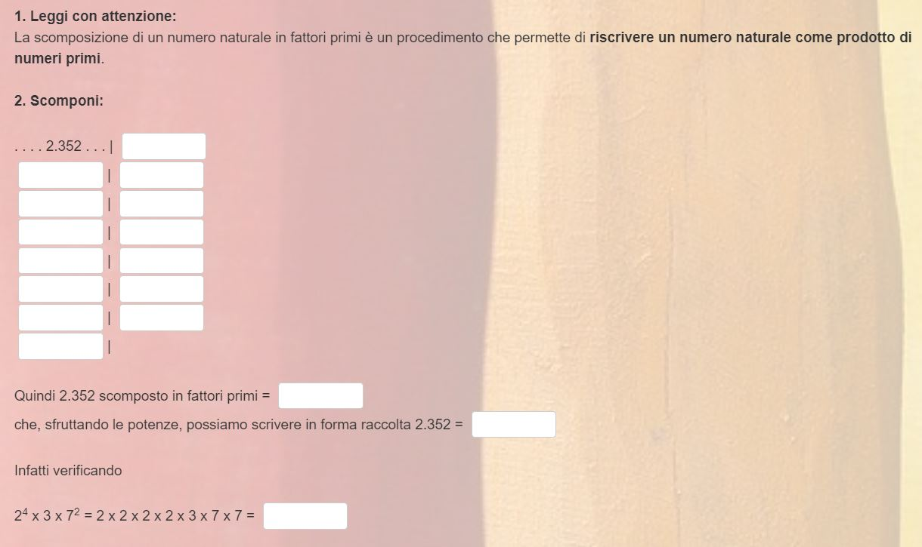

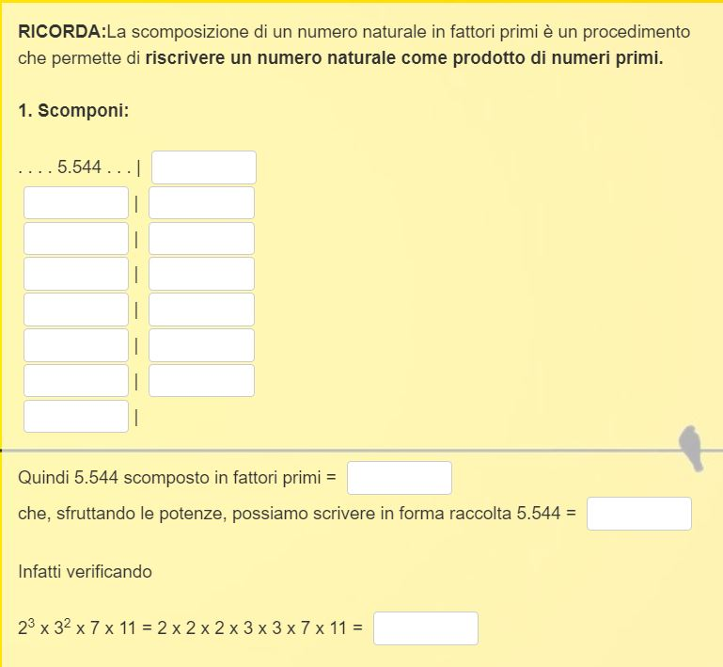

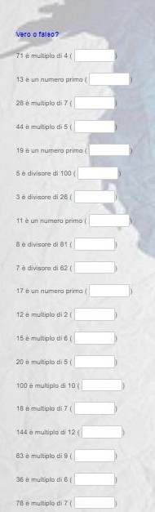 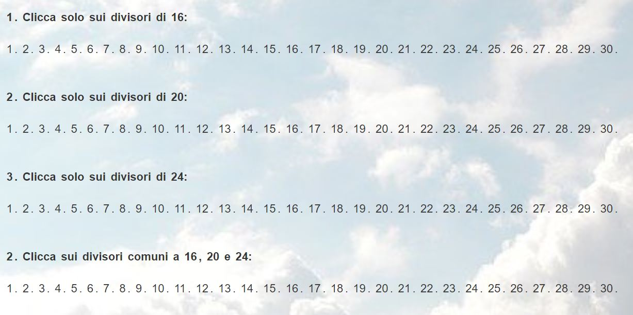

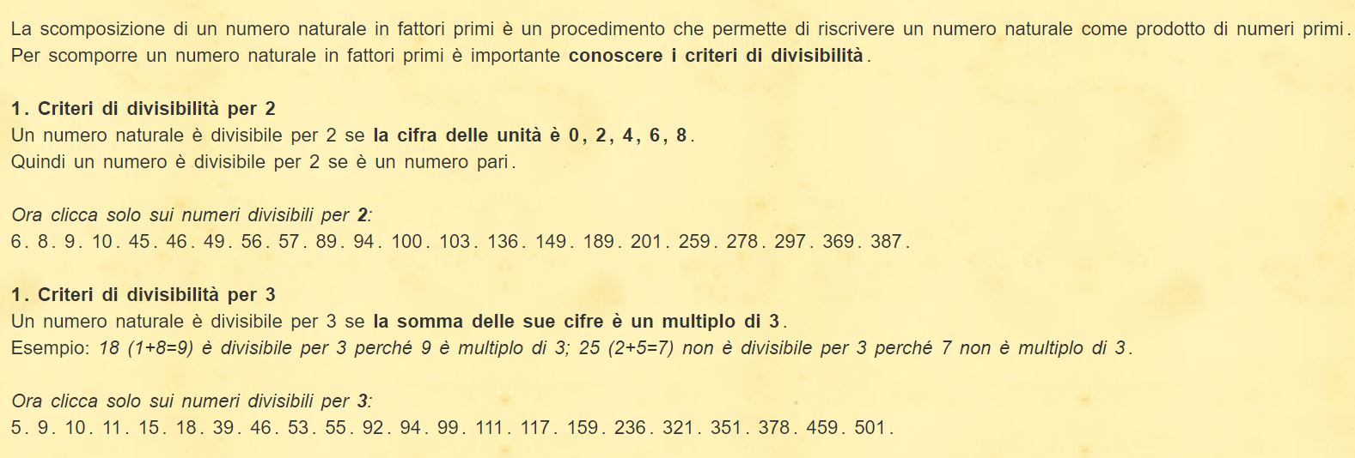

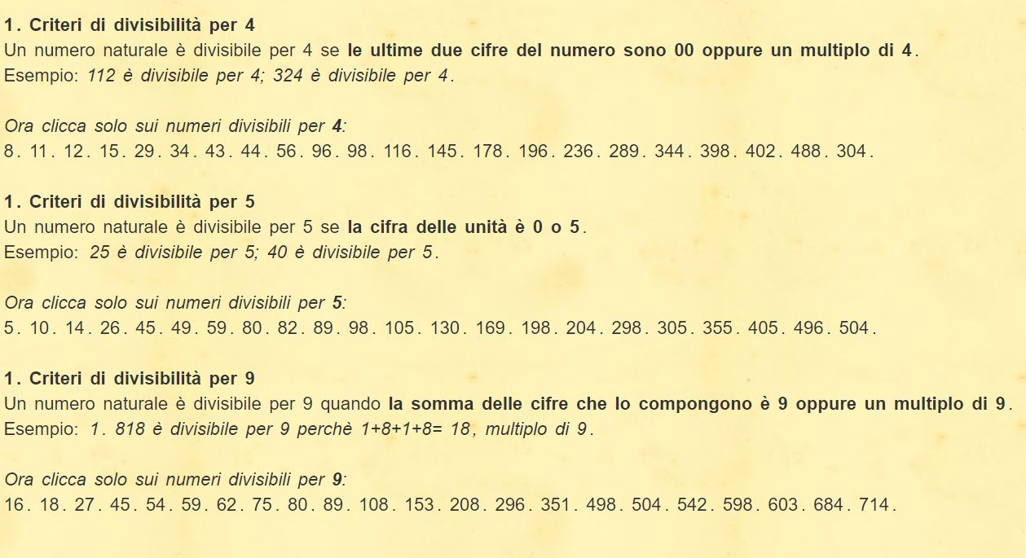

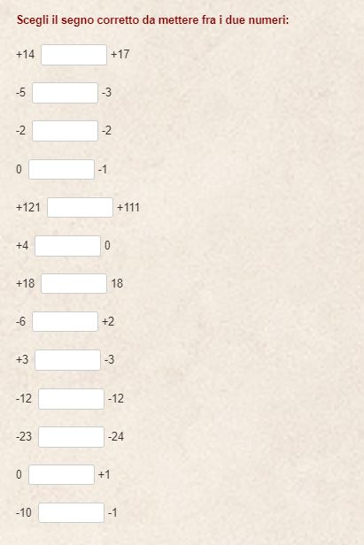

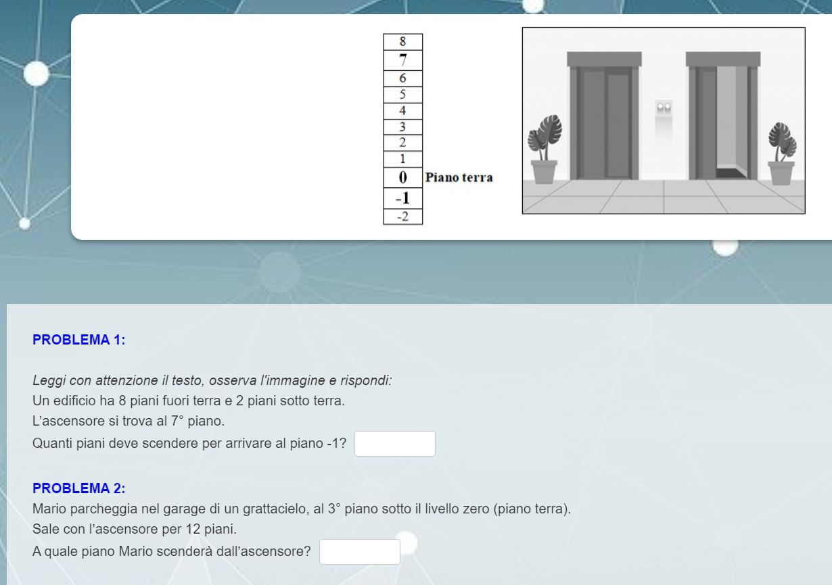

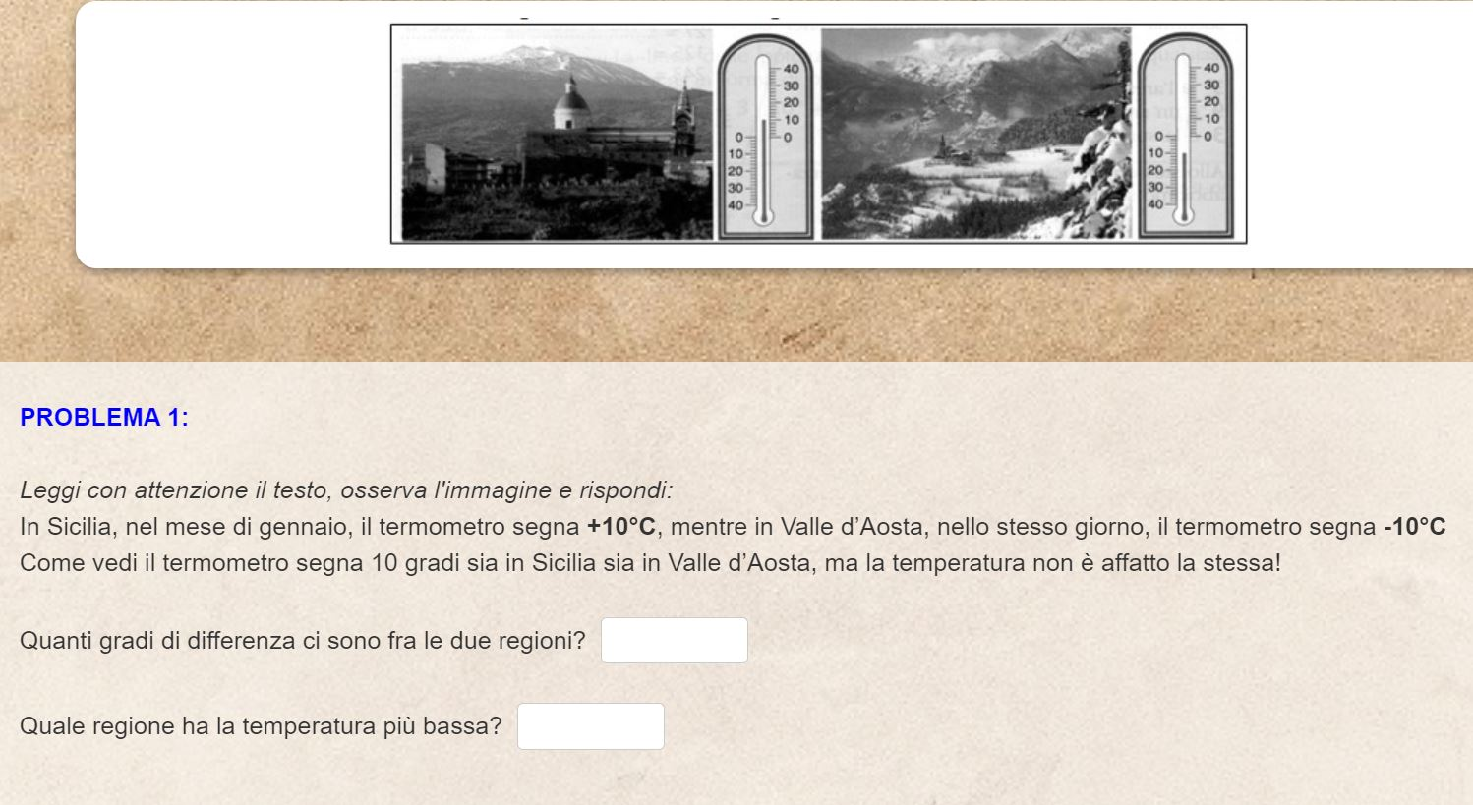

Competenze C17 (LIVELLO BASE)

Il corpo umano (sistema **circolatorio**, **respiratorio** e **nervoso**) :

*Fenomeno naturale della respirazione come ossigeno trasportato dal sangue. La percezione dell’ambiente attraverso gli organi di senso.*

